ECE :La manœuvre de Jendrassik

Objectif : On cherche, en réalisant des enregistrements ExAO, à savoir si les deux mouvements volontaires de la manœuvre de Jendrassik sont nécessaires pour améliorer la réponse du réflexe achilléen.
Partie A :
Stratégie :

Ce que je dois faire : Vérifier l’hypothèse en effectuant 2 test du réflexe achilléen chez la personne choisie
Nous cherchons
Le premier se fera normalement et servira d’expérience témoin. Sans manœuvre
Puis on réalise de nouveau le test mais cette fois on demande au sujet d’effectuer une manœuvre .
Comment je le fais : J’ enregistre, à l’aide d’un dispositif ExAO et d’électrodes, les deux tests et on compare les séquences enregistrées. On va utiliser un mouvement de la umanoeuvre puis 2 et on observe.

Ce que j’attends : On s’attend à ce que le réflexe lors de la manœuvre de Jendrassik soit plus important ( intensité du signal plus importante )

Attention ici, on demande si les 2 mouvements sont nécessaire donc il va falloir faire 3 manips :
manip temoin
manip avec premier mvmt
manip avec 2 mvvmt
manip avec les 3 mvmt

Partie B : Présentation des résultats
J’obtiens les résultats suivants
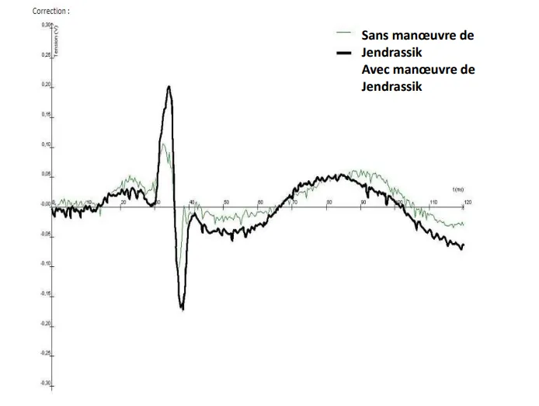

Conclusion :
L’enregistrement de l’électromyogramme montre que la posture complète , combinant le tirage des mains, entraîne une augmentation significative de l’amplitude du réflexe achilléen. Cette intensité est plus élevée que lorsqu’un seul mouvement volontaire est réalisé. Cela montre que les deux mouvements sont nécessaires ensemble pour obtenir une amélioration maximale de la réponse réflexe.
ATTENTION : Il ne s’agit pas d’un corrigé officiel mais, d’une piste de correction. Adaptez vous toujours avec vos données expérimentales. Bon courage !

